Санкт-Петербургский политехнический университет Петра Великого

Институт компьютерных наук и технологий

Кафедра компьютерных систем и программных технологий

**Лабораторная работа №3 (Моделирование системы диагностирования, построенной с использованием структурных инвариантов)**

**Дисциплина**: Идентификация и диагностика СУ

Вариант №12

Выполнил студент гр. 13541/1 Смирнов М.И.

(подпись)

Руководитель Сабонис С.С.

(подпись)

“ ” 2017 г.

Санкт – Петербург

2017

**Содержание**

**Задание** 3

**Решение** 5

**1.** **Осуществить построение структурных инвариантов** 5

1.1 Разность одноименных параметров различных ИК 5

1.2 Разность параметров отдельных каналов и следующей статистики: среднее арифметическое 3

1.3 Разность параметров отдельных каналов и следующей статистики: порядковое среднее 3

**2.** **Провести моделирование системы в режиме функционирования с дефектом. построить графики сигналов в ик** 5

2.1 Сдвиг (изменение среднего уровня систематической погрешности) в одном из каналов 5

2.2 Изменение уровня шумов (увеличение дисперсии) в одном из каналов 10

**Вывод** 1

**Задание**

1. Осуществить построение структурных инвариантов, заданных в следующем виде:

1) разность одноименных параметров различных ИК;

2) разность параметров отдельных каналов и следующей статистики: среднее арифметическое.

3) разность параметров отдельных каналов и следующей статистики: порядковое среднее.

2. Провести моделирование системы в режиме нормального функционирования, построить графики сигналов в ИК.

3. Определить следующие типы дефектов:

1) Сдвиг (изменение среднего уровня систематической погрешности) в одном из каналов;

2) Изменение уровня шумов (увеличение дисперсии) в одном из каналов.

Ввести три уровня для каждого дефекта: малый, средний и большой; определить величины дефектов для каждого уровня. Провести моделирование системы в режиме функционирования с дефектом. Построить графики сигналов в ИК.

4. Сформулировать выводы о проделанной работе, оформить отчет.

**Решение**

## **Осуществить построение структурных инвариантов**

Сигнал в ИК представляет собой последовательность независимых случайных величин, распределенных нормально с нулевым математическим ожиданием и единичной дисперсией.

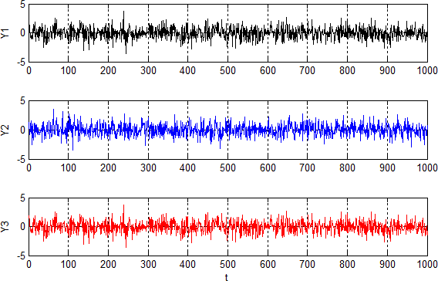

### 1.1 Разность одноименных параметров различных ИК

12  *y*1 (*t*)  *y*2 (*t*);

13 *y*1 (*t*)  *y*3 (*t*);

23 *y*2 (*t*)  *y*3 (*t*)

Оценки инвариантов:

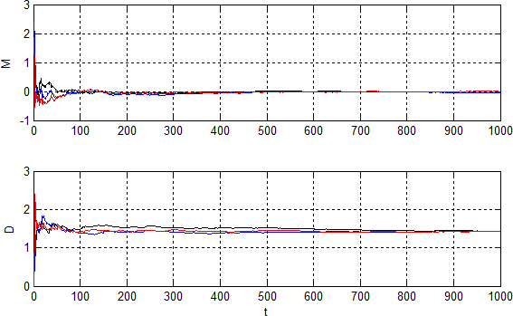

### 1.2 Разность параметров отдельных каналов и следующей статистики: среднее арифметическое

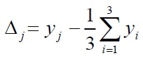

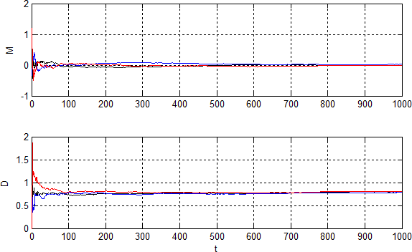

### 1.3 Разность параметров отдельных каналов и следующей статистики: порядковое среднее

 *j*  *y j*  *median*[ *y*1 , *y*2 , *y*3 ]

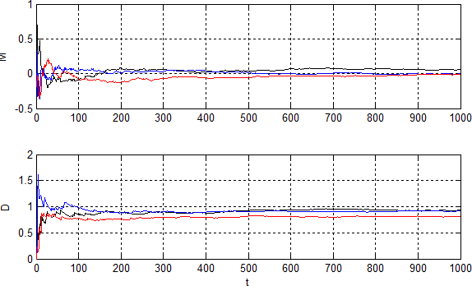

1. **Провести моделирование системы в режиме функционирования с дефектом. построить графики сигналов в ик**

### 2.1 Сдвиг (изменение среднего уровня систематической погрешности) в одном из каналов

* + 1. Малый сдвиг M = 1, D = 1

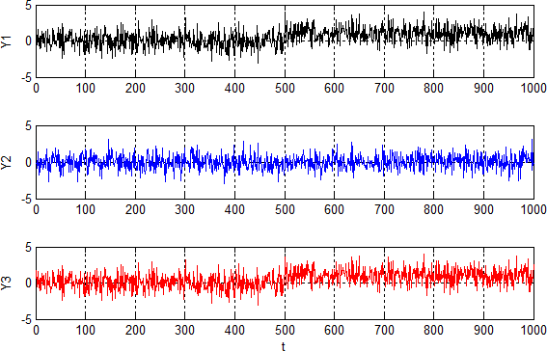

Разность одноименных параметров различных ИК:

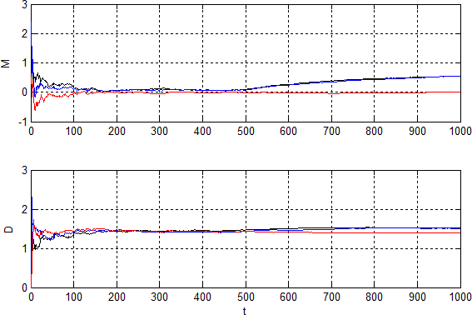

Разность параметров отдельных каналов и среднего арифметического:

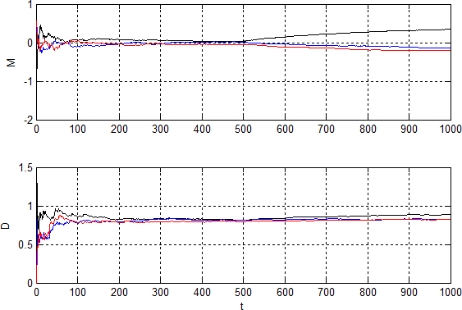

Разность параметров отдельных каналов и порядкового среднего:

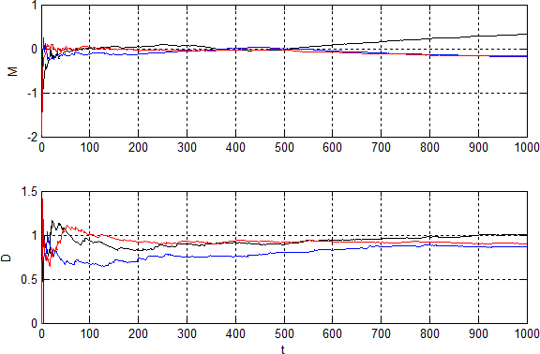

* + 1. Средний сдвиг M = 2, D = 1.

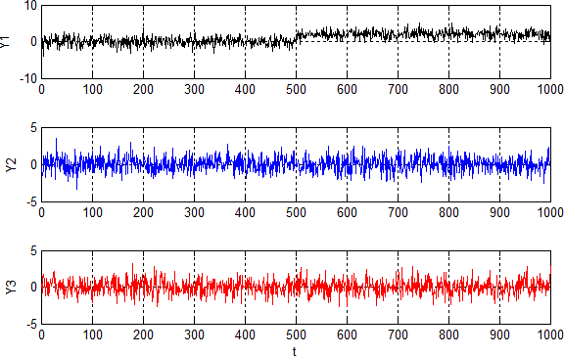

Разность одноименных параметров различных ИК:

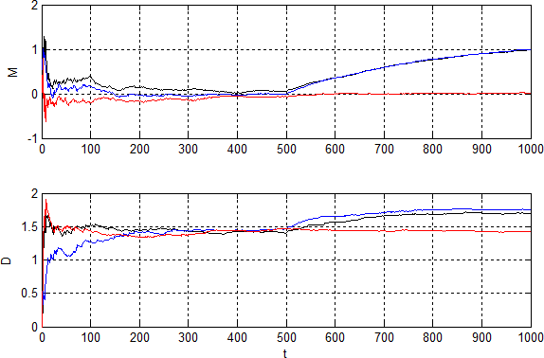

Разность параметров отдельных каналов и среднего арифметического:

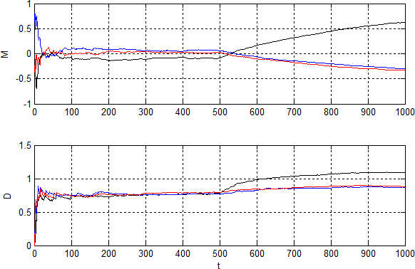

Разность параметров отдельных каналов и порядкового среднего:

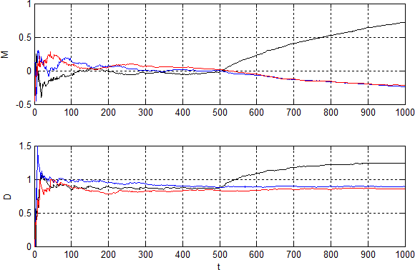

* + 1. Большой сдвиг M = 4, D = 1

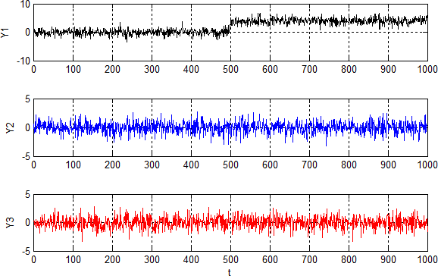

Разность одноименных параметров различных ИК:

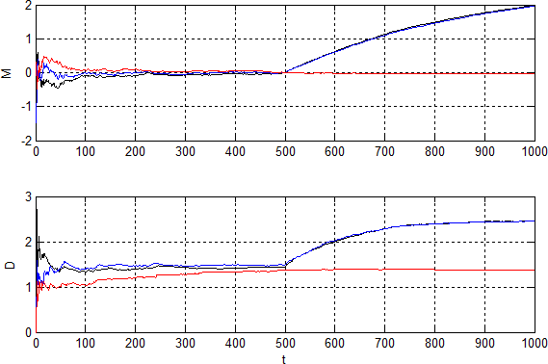

Разность параметров отдельных каналов и среднего арифметического:

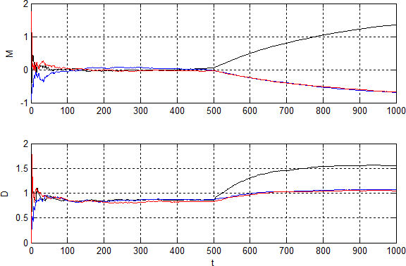

Разность параметров отдельных каналов и порядкового среднего:

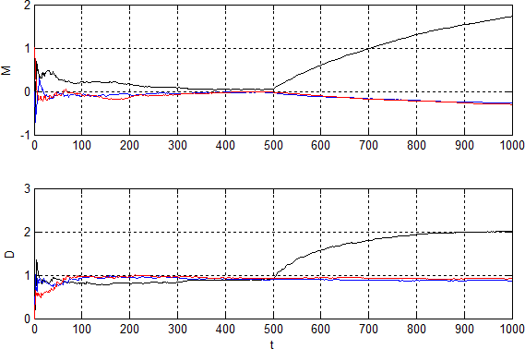

### Изменение уровня шумов (увеличение дисперсии) в одном из каналов

* + 1. Малый шум M = 0, D = 1.5

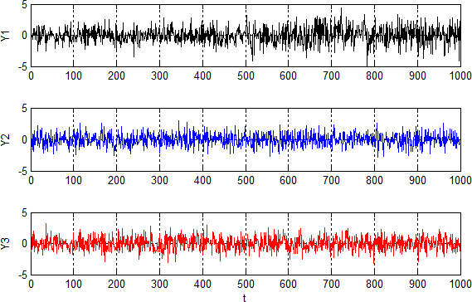

Разность одноименных параметров различных ИК:

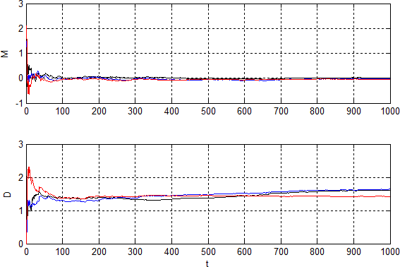

Разность параметров отдельных каналов и среднего арифметического:

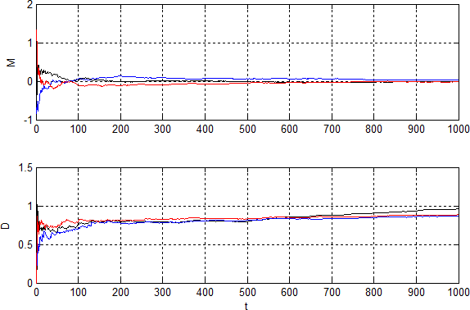

Разность параметров отдельных каналов и порядкового среднего:

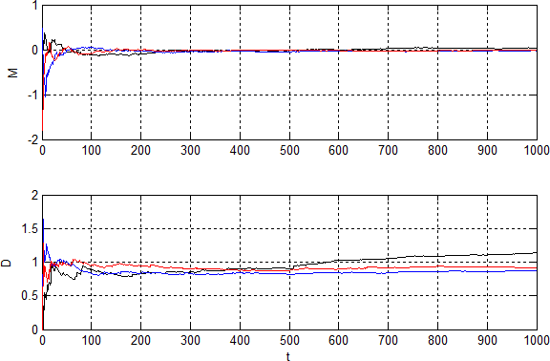

* + 1. Средний шум M = 0, D = 2

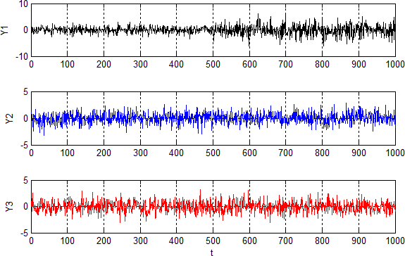

Разность одноименных параметров различных ИК:

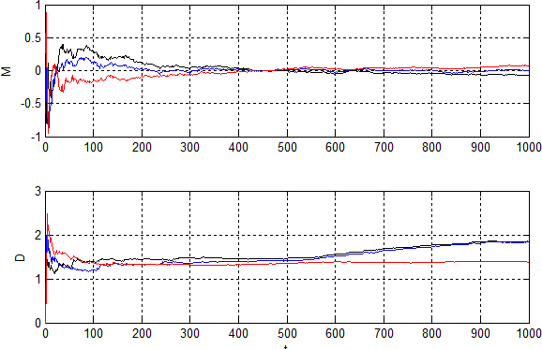

Разность параметров отдельных каналов и среднего арифметического:

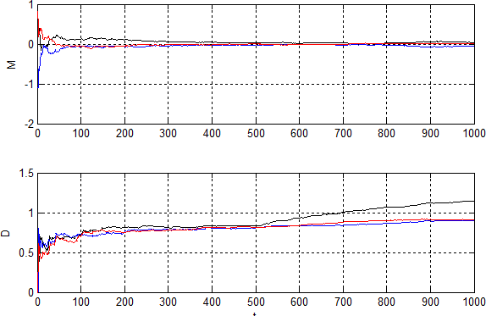

Разность параметров отдельных каналов и порядкового среднего:

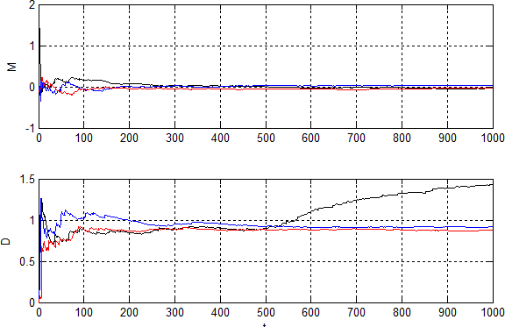

* + 1. Большой шум M = 0, D = 4

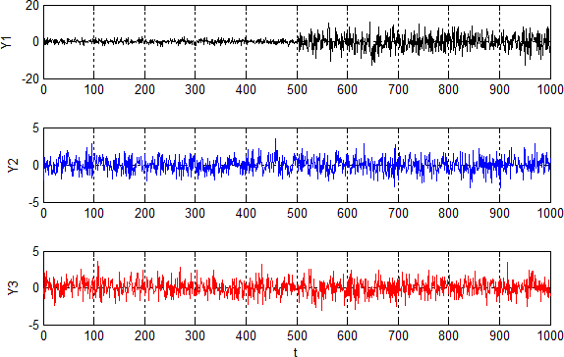

Разность одноименных параметров различных ИК:

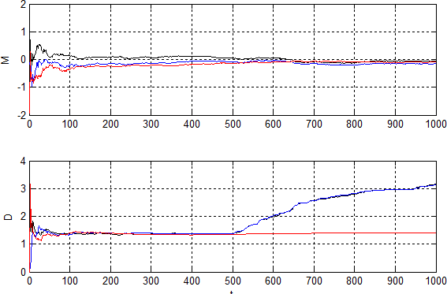

Разность параметров отдельных каналов и среднего арифметического:

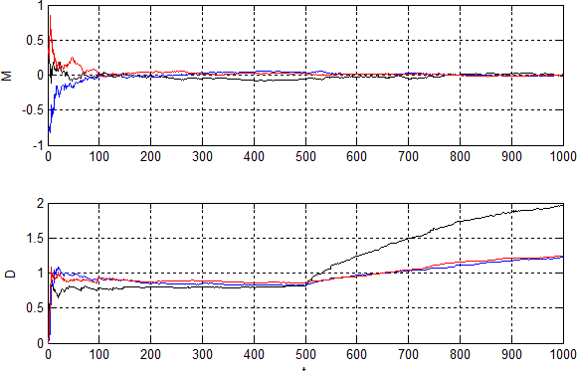

Разность параметров отдельных каналов и порядкового среднего:

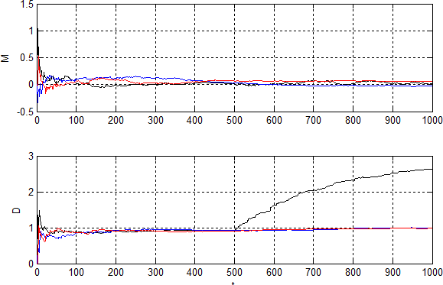

# **Вывод**

В данной работе исследовались методы выявления ошибки с помощью структурных инвариантов.

Все методы могут быть применимы для выявления дефектов, а также позволяют определить характер дефекта.